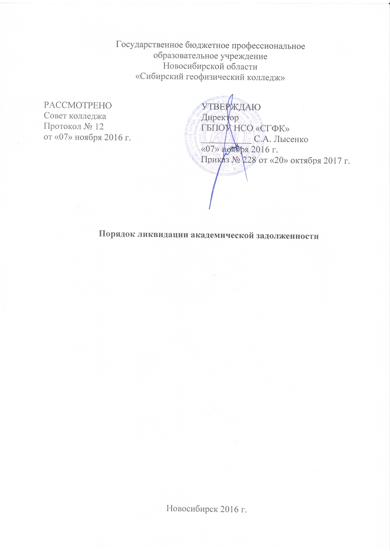
- Порядок ликвидации академической задолженности (далее Порядок) разработан в соответствии с:
- Федеральным законом «Об образовании в Российской Федерации» от 29.12.2013г. № 273-ФЗ.
- Приказом от 22 января 2014 г. № 31 О внесении изменения в порядок организации и осуществления образовательной деятельности по образовательным программам среднего профессионального образования», утвержденный приказом министерства образования и науки Российской Федерации от 14 июня 2013 года № 464;
- Приказа Минобрнауки России от 25.02.2014 № 139 «Об установлении требований к студентам, обучающимся по очной форме обучения за счет бюджетных ассигнований бюджетов субъектов Российской Федерации и местных бюджетов, которым назначается государственная академическая стипендия»;
- Федеральным государственным образовательным стандартом среднего профессионального образования (ФГОС СПО) по реализуемым образовательным программам;
- Уставом учреждения;
- Положением государственного бюджетного профессионального образовательного учреждения Новосибирской области «Сибирский геофизический колледж» «Об учебной части»;
- Положением государственного бюджетного профессионального образовательного учреждения Новосибирской области «Сибирский геофизический колледж» «О текущем контроле знаний и промежуточной аттестации обучающихся»;
- Положением государственного бюджетного профессионального образовательного учреждения Новосибирской области «Сибирский геофизический колледж» «Об организации и проведении контрольной недели на очном отделении»;
- Неудовлетворительные результаты промежуточной аттестации по одной или нескольким дисциплинам (модулям) образовательной программы или не прохождение промежуточной аттестации при отсутствии уважительных причин признаются академической задолженностью.
- Обучающиеся обязаны ликвидировать академическую задолженность.
- Обучающиеся, имеющие академическую задолженность, вправе пройти промежуточную аттестацию по соответствующей дисциплине, МДК, ПМ не более двух раз в сроки, определяемые колледжем, в пределах одного года с момента образования академической задолженности. В указанный период не включаются время болезни обучающегося, нахождение его в академическом отпуске или отпуске по беременности и родам.
- Обучающиеся, не прошедшие промежуточную аттестацию по уважительным причинам или имеющие академическую задолженность, переводятся на следующий курс условно.
- Обучающиеся, в том числе родители (законные представители) несовершеннолетних обучающихся при образовании академической задолженности вызываются на заседание малого педагогического совета.
- Обучающиеся по программам подготовки специалистов среднего звена и по программе подготовки квалифицированных рабочих, служащих по профессии, не ликвидировавшие в установленные сроки академической задолженности, отчисляются из этого учреждения как не выполнившие обязанностей по добросовестному освоению образовательной программы и выполнению учебного плана.
- Для проведения промежуточной аттестации во второй раз создается комиссия.
- Проведение промежуточной аттестации во второй раз, состав комиссии и ее председатель утверждаются приказом директора колледжа.
- В состав комиссии входит не менее трех человек, в том числе председатель предметно – цикловой комиссии, к которой относится пересдаваемый профессиональный модуль, междисциплинарный курс, учебная дисциплина и преподаватель (преподаватели) принимавший экзамен.
- Вторая пересдача устного зачета, зачета с оценкой или экзамена проводится в присутствии не менее трех членов комиссии, включая её председателя. Оценка выставляется в день пересдачи.
- Вторая пересдача письменного зачета, зачета с оценкой или экзамена проводится в присутствии не менее трех членов комиссии. Проверка письменной работы осуществляется членами комиссии, каждый из которых выставляет свою оценку. Окончательный результат (оценка за экзамен, зачет с оценкой, зачет) выставляется по согласованию членов комиссии. Оценка за письменную работу выставляется не позднее чем за три рабочих дня после проведения пересдачи.
- При проведении второй пересдачи, комиссия, в порядке исключения, может не учитывать результаты текущего контроля знаний и выставить результирующую оценку, определив результаты освоения дисциплины, профессионального модуля, междисциплинарного курса студентом.
- При расхождении оценок решающей является оценка председателя комиссии.
- По результатам второй пересдачи оформляется протокол, который подписывается всеми членами комиссии. Протокол пересдачи устного зачета, устного экзамена должен содержать все заданные вопросы и краткое изложение ответа студента. Протокол пересдачи письменного зачета, письменного экзамена должен содержать вопросы письменной работы и краткое заключение по содержанию ответов.
- Если программы дисциплины, междисциплинарного курса не предусматривает проведение экзамена, зачета, дифференцированного зачета, и результирующая оценка определяется по итогам текущего контроля знаний (обобщающий урок), то для студентов, имеющих академическую задолженность по такой дисциплине, междисциплинарному курсу, организуется только одна пересдача, которая принимается комиссией, в соответствии с правилами проведения второй пересдачи при условии, что накопленная оценка не учитывается при оценивании комиссии.
- Для обучающихся, имеющих академическую задолженность по курсовой работе, организуется только одна пересдача, которая принимается комиссией.
- График пересдач утверждается приказом директора колледжа. Начало периода пересдач не может быть назначено ранее окончания сессии. Пересдачи не могут назначаться в каникулярное время.
- Расписание пересдач предъявляется обучающимся, имеющим академические задолженности по итогам последней сессии, не позднее чем за три дня до даты назначения первой пересдачи. Для оповещения обучающихся используются информационные стенды, официальный сайт колледжа.
- В случае невозможности обучающегося явиться на пересдачу, он обязан известить учебную часть по правилам, используемым при проведении промежуточной аттестации.
- Обучающийся обязан самостоятельно узнавать о результатах контроля знаний. Незнание результатов контроля знаний не освобождает обучающегося от ответственности и не может служить оправданием неявки на пересдачу или нарушения срока подачи заявления на апелляцию.
- Для обучающихся выпускных курсов проведение пересдачи академических задолженностей осуществляется до начала проведения итоговой государственной аттестации.
- Обучающиеся, не ликвидировавшие в установленные сроки академическую задолженность, отчисляются из колледжа как не выполнившие обязанности по добросовестному освоению образовательной программы и выполнению учебного плана.

